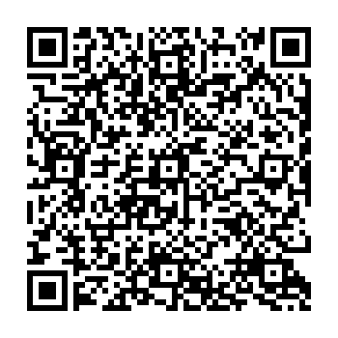
DŮM DĚTÍ A MLÁDEŽE, NYMBURK, 2. května 968
tel: 325 514 671, e-mail: ddm@ddm-nymburk.cz, http://www.ddm-nymburk.cz
příspěvková organizace 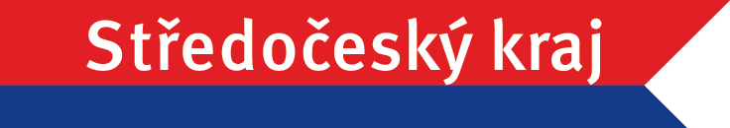

propozice č. 3/2019-20

OLYMPIÁDA V ČESKÉM JAZYCE
46. ročník- 2019/2020

Pořadatel: DDM Nymburk, ul. 2. května 968, tel. 325 514 671, 603 980 066

Ředitel soutěže: Mgr. Stanislava Špaková

Statut: okresní kolo

Místo konání: Dům dětí a mládeže, Nymburk, 2. května 968

Termín okr. kola: středa 22. 1. 2020

Prezence: 8.00 - 8.15 hodin

Zahájení: 8.15 hodin

Postup: do okresního kola postupují ze školního kola v každé kategorii 2 soutěžící s nejvyšším počtem bodů. Po skončení školního kola zašle ředitel školy přihlášky postupujících (včetně náhradníka) s úplnou adresou školy a bydliště a stručné hodnocení školního kola s uvedením počtu soutěžících do DDM Nymburk a to nejpozději do 15. 1. 2020.

Kategorie: I. je určena žákům 8. a 9. ročníků základních škol, 3. a 4. ročníků osmiletých
gymnázií a 1. a 2. ročníků šestiletých gymnázií
II. je určena žákům 1. - 4. ročníků středních škol, 5. - 8. ročníků osmiletých
gymnázií a 3. - 6. ročníků šestiletých gymnázií

Organizace soutěže: - Účast v soutěži je dobrovolná a je určena jednotlivcům, kteří v době konání soutěže nepřesáhli věkovou hranici 20 let. Zadané úkoly řeší soutěžící samostatně pod dohledem pedagoga v časovém rozpětí: gramatika do 60 min., sloh do 60 min.

Doporučená studijní literatura:
STYBLÍK, V. A KOL., 2005. Základní mluvnice českého jazyka. Praha: SPN. ISBN: 80-7235-018-8
ČECHOVÁ, M., OLIVA, K., NEJEDLÝ, P. 2007. Hrátky s češtinou. Praha: SPN. ISBN: 80-7235-340-3
PRAVDOVÁ, M., 2016. Čeština nově od A do Ž. Praha: Academia. ISBN: 978-80-200-2560-9
ČECHOVÁ, M. A KOL., 1996. Komplexní jazykové rozbory. 2.vyd. Praha: SPN. ISBN: 80-85937-27-1
PRAVDOVÁ, M., 2014. Jsme v češtině doma? Praha: Academia. ISBN: 978-80-200-2146-5
PRAVDOVÁ, M., SVOBODOVÁ. I., 2014. Akademická příručka českého jazyka. Praha: Academia.
ISBN: 978-80-200-2327-8.
Nahlédněte též do zadání a řešení ŠK – ÚK minulých ročníků na http://www.talentovani.cz/souteze/olympiada-v-ceskem-jazyce - Aktuality a informace o soutěži.

Vyhodnocení: první tři soutěžící obdrží diplom a poukázku na odběr knihy

Předpokládaný konec: 13.00 hodin

Důležité upozornění: po celou dobu konání olympiády je zakázáno používání mobilních telefonů a jiné záznamové techniky

Postup do krajského kola: postupují soutěžící, kteří se v okresním kole umístili na
1. - 3. místě, případně náhradníci

Dozor nad žáky zajistí vysílající škola. (Sbírka zákonů č.55/2005, § 7, odstavec 2)

Důležité upozornění: oficiálně bude vše zveřejněno (na www.talentovani.cz)
.

V Nymburce 15. 11. 2019 Bc. Dana Kuchařová
ředitelka DDM Nymburk

Výsledková listina
Olympiáda v českém jazyce - okresní kolo 2019/2020
 | Kategorie: I.
 | Místo konání: | DDM Nymburk
 | Datum konání: | 22. 1. 2020
pořadí | příjmení žáka | jméno žáka | celkem body | umístění | škola, adresa školy | email – škola
1.
2.
3.
4.
5.
6.
7.
8.
9.
10.
11.
12.
13.
14.
15.

Stručné hodnocení školního kola:

Počet žáků ve školním kole:

Razítko a podpis ředitele školy

Výsledková listina
Olympiáda v českém jazyce - okresní kolo 2019/2020
 | Kategorie: II.
 | Místo konání: | DDM Nymburk
 | Datum konání: | 22. 1. 2020
pořadí | příjmení žáka | jméno žáka | celkem body | umístění | škola, adresa školy | email – škola
1.
2.
3.
4.
5.
6.
7.
8.
9.
10.
11.
12.
13.
14.
15.

Stručné hodnocení školního kola:

Počet žáků ve školním kole:

Razítko a podpis ředitele školy

